## ĐẠI HỌC QUỐC GIA THÀNH PHỐ HỒ CHÍ MINH TRƯỜNG ĐẠI HỌC CÔNG NGHỆ THÔNG TIN KHOA MẠNG MÁY TÍNH VÀ TRUYỀN THÔNG





Báo cáo thực tập doanh nghiệp

ĐỀ TÀI: XÂY DỰNG WEBSITE TRÊN WORDPRESS VÀ KIỂM THỬ PHẦN MỀM QUẢN LÝ NỘI BỘ

Giảng viên hướng dẫn: **Ths. Đặng Lê Bảo Chương**

Cán bộ hướng dẫn tại doanh nghiêp: **Nông Tiến Dũng**

` Lớp: **NT215.L11.MMCL**

Sinh viên thực hiện: Vũ Hà Anh

*TP HCM, Ngày 31 tháng 12 năm 2020*



|  |  |
| --- | --- |
| TRƯỜNG ĐẠI HỌC CÔNG NGHỆ THÔNG TIN  **KHOA MẠNG MÁY TÍNH**  **VÀ TRUYỀN THÔNG** | **CỘNG HOÀ XÃ HỘI CHỦ NGHĨA VIỆT NAM**  **Độc lập – Tự do – Hạnh phúc** |

# NHẬN XÉT CỦA GIẢNG VIÊN HƯỚNG DẪN

Họ và tên sinh viên: Vũ Hà Anh

MSSV: 17520258

Công ty thực tập: Công ty TNHH thương mại dịch vụ Hoa Technology

Thời gian thực tập: 10 tuần ( từ ngày 08/09/2020 đến 20/11/2020 )

Vị trí thực tập: Thiết kế Website, Kiểm thử phần mềm

Nhiệm vụ được giao: Thiết kế Website, Tối ưu hóa công cụ tìm kiếm, Kiểm thử phần mềm.

**Đánh giá quá trình thực tập của sinh viên:**

Các kết quả sinh viên đã thực hiện được: ………………………………………………………………………………………………………………………………………………………………………………………………………………………………………………………………………………………………………………………………………………………………………………………………………………………………………………………………………………………………………………………………………………………………………………………………………………………………………………………………………………………………………………………………………………………………………………………………………………………………………………………………………………………………………………………………………………………………………………………………………………………………………………………………………………………………………………………………………………………………………………………………………………………………………………………………………………………………………………………………………………………………………………………………………………………………………………………………………………………………………………………………………………………………………………………………………………………………………………………………………………………………………

Điểm: Bằng chữ:

|  |  |  |
| --- | --- | --- |
|  |  | ……., ngày…..tháng …..năm …… |
|  |  | **Giáo viên hướng dẫn** |

**NHẬN XÉT CỦA KHOA**

…………………………………………………………………………………………………………………………………………………………………………………………………………………………………………………………………………………………………………………………………………………………………………………………………………………………………………………………………………………………………………………………………………………………………………………………………………………………………………………………………………………………………………………………………………………………………………………………………………………………………………………………………………………………………………………………………………………………………………………………………………………………………………………………………………………………………………………………………………………………………………………………………………………………………………………………………………………………………………………………………………………………………………………………………………………………………………………………………………………………………………………………………………………………………………………………………………………………………………………………………………………………………………………………………………………………………………………………………………………………………………………………………………………………………………………………………………………………………………………………………………………………………………………………………………………………………………………………………………………………………………………………………………………………………………………………………………………………………………………………………………………………………………………………………………………………………………………………………………………………………………………………………………………………………………………………………………………………………………………………………………………………………………………………………………………………………………………………………………………………………………………………………………………………………………………………………………………………………………………………………………………………………………………………………………………………………………………………………………………………………………………………………………………………………………………………………………………………………………………………………………………………………………………………………………………………………………………………………………………………

**LỜI MỞ ĐẦU**

Ngày nay, với sự tiến bộ vượt bậc của khoa học – kỹ thuật, số lượng lớn các sản phẩm trong lĩnh vực công nghệ thông tin được ra đời nhằm đáp ứng nhu cầu sống, sản xuất, kinh doanh ,phát triển,… của xã hội loài người. Tuy nhiên, số lượng lớn sản phẩm được ra đời sẽ không tránh khỏi phát sinh những sai sót không đáng có, từ các sai sót trong các sản phẩm công nghệ thông tin có thể gây ảnh hưởng nghiệm trọng đến những vấn đề như: thất thoát tài chính, thông tin cá nhân, sự vận hành của doanh nghiệp, uy tín cá nhân , tổ chức… Chính vì thế ngành kiểm thử phần mềm đã được ra đời nhằm đảm bảo chất lượng của các sản phẩm, hạn chế tối đa các rủi ro đến từ các sản phẩm công nghệ thông tin mang đến.

Bên cạnh sự phát triển của ngành kiểm thử phần mềm, xây dựng các Website trên nền tảng Wordpress cũng dần trở nên phổ biến, với các ưu điểm như: thời gian xây dựng và thiết kế nhanh chóng, khách hàng dễ dàng sử dụng sau khi được bàn giao sản phẩm, các thao tác thiết kế hầu hết đều là kéo thả,... Do đó, rất nhiều công ty nhỏ và vừa đều kinh doanh dịch vụ thiết kế website trên nên tảng WordPress.

Từ đó ta có thể thấy, sự phát triển đa dạng của ngành công nghệ thông tin mang đến rất nhiều cơ hội việc làm. Công việc kiểm thử phần mềm cung cấp cho khách hàng cũng như doanh nghiệp một cách độc lập từ phần mềm, đánh giá chính xác được hiệu quả cũng như sự rủi ro trong quá trình triển khai. Đối với việc kinh doanh thiết kế website trên nền tảng WordPress cũng đem lại lợi ích rất lớn cho doanh nghiệp, với việc gia tăng nhanh chóng về các cửa hàng kinh doanh trực tuyến đã đem lại một tệp khách hàng khổng lồ cho các doanh nghiệp. Nhu cầu sở hữu một website riêng với đầy đủ các tính năng, công cụ hỗ trợ là điều thiết yếu đối với mỗi cá nhân hay tổ chức kinh doanh trực tuyến. Các website xây dựng từ nền tảng Wordpress thường dễ sử dụng, có thể tùy chỉnh theo ý muốn bất cứ lúc nào, nhờ đó, cửa hàng và khách hàng có thể tăng cường tương tác với nhau.

Hiểu được điều đó, em đã lựa chọn thực tập tại vị trí thiết kế website và kiểm thử phần mềm tại Công ty TNHH TMDV Hoa Technology, tuy quy mô của công ty không lớn, nhưng công ty luôn tạo điều kiện cho thực tập sinh được tiếp cận đến các sản phẩm và giao một số công việc để thực tập sinh thích nghi với môi trường doanh nghiệp. Tại đây, em đã được các anh hướng dẫn thêm về nhiều kiến thức trong công việc kiểm thử phần mềm như cách làm Test Case, Test Plan, Bug Report,… đồng thời được hướng dẫn cách để thiết kế một Website Wordpress theo tiêu chuẩn “SEO”.

LỜI CẢM ƠN

Để hoàn thành được khóa thực tập doanh nghiệp này, lời đầu tiên, em xin trân trọng gửi lời cảm ơn đến khoa Mạng máy tính và Truyền thông cùng với quý công ty trách nhiệm hữu hạn thương mại dịch vụ HoaTechnology đã tạo mọi điều kiện để cho em có cơ hội hoàn thành thực tập, trau dồi kiến thức và kinh nghiệm trong quá trình thực tập tại công ty.

Em xin gửi lời cảm ơn trân trọng đến anh Nông Tiến Dũng đã trực tiếp hướng dẫn em trong suốt quá trình thực tập và anh Lê Thanh Hòa – giám đốc công ty đã tạo điều kiện cho em có cơ hội được thực tập. Trong 10 tuần thực tập, nhờ sự nhiệt tình hướng dẫn của anh và các nhân viên khác trong công ty đã giúp em nắm bắt được kiến thức về công việc kiểm thử phần mềm, thiết kế website trên WordPress, cũng như là kiến thức, kinh nghiệm trong quá trình thực hành trong dự án.

Em xin trân trọng gửi lời cảm ơn đến thầy Đặng Lê Bảo Chương – Giảng viên hướng dẫn trực tiếp trong quá trình thực tập doanh nghiệp và các thầy, cô trong Khoa Mạng máy tính và Truyền thông đã hỗ trợ, tạo điều kiện để em hoàn thành khóa thực tập doanh nghiệp này.

Cuối cùng em xin kính chúc quý thầy, cô dồi dào sức khỏe và thành công trong sự nghiệp cao quý. Đồng thời kính chúc các cô, chú, anh, chị công ty luôn dồi dào sức khỏe, đạt nhiều thành công tốt đẹp trong công việc. Do trình độ viết báo cáo của em còn hạn chế nên không tránh khỏi những sai sót, em mong quý thầy cô lượng thứ.

Em chân thành cảm ơn!

Vũ Hà Anh

TP.HCM, ngày 31 tháng 12 năm 2020

## MỤC LỤC

NHẬN XÉT CỦA GIẢNG VIÊN HƯỚNG DẪN 2

MỤC LỤC 6

PHỤC LỤC HÌNH ẢNH 7

CHƯƠNG I – TỔNG QUAN VỀ DOANH NGHIỆP 8

I. Giới thiệu doanh nghiệp 8

II. Cơ cấu tổ chức và lĩnh vực hoạt động 9

1. Cơ cấu tổ chức 9

2. Lĩnh vực hoạt động 10

CHƯƠNG 2 – QUÁ TRÌNH THỰC TẬP 16

I. Vị trí thực tập 16

II. Thời gian thực tập 16

III. Các công việc được giao 16

1. Tìm hiểu về quy định, chính sách của công ty 16

2. Tìm hiểu về kiến thức của ngành kiểm thử phần mềm. 16

3. Thiết kế Website Zakra Spa trên nền tảng Wordpress 19

4. Kiểm thử Website quản lý nội bộ công ty HoaTech 20

CHƯƠNG 3 – CHI TIẾT CÔNG VIỆC THỰC HIỆN 21

I. Thực hiện dự án thiết kế Website Zakra Spa 21

1. Giao diện cơ bản được thiết kế 21

2. Các chức năng của Website 25

3. Kết quả đạt được từ dự án 26

II. Thực hiện kiểm thử dự án Website quản lý nội bộ công ty HoaTechnology 26

1. Kế hoạch kiểm thử 26

2. Quy trình thực hiện 26

3. Kết quả kiểm thử 28

4. Kết quả đạt được từ dự án 28

TỔNG KẾT 29

TÀI LIỆU THAM KHẢO 29

## PHỤC LỤC HÌNH ẢNH

Hình 1: Logo của Công ty TNHH Thương Mại Dịch Vụ Hoa Technology 8

Hình 2: Sở đồ tổ chức của công ty 9

Hình 3: Hoạt động đào tạo 10

Hình 4: Hoạt động đào tạo 11

Hình 5: Góc làm việc tại công ty 13

[Hình 6, 7: Bảng giá dịch vụ tên miền cung cấp](#_heading=h.qsh70q) 14

Hình 8,9 : Các sản phẩm của công ty 15

Hình 10: Trang chủ Zakra Spa - phần trên 22

Hình 11: Trang chủ Zakra Spa - phần dưới 23

Hình 12: Trang thông tin sản phẩm Zakra Spa 24

Hình 13: Trang đặt lịch hẹn Zakra Spa 24

Hình 14: Trang thông tin liên hệ của Zakra Spa 24

[Hình 15: Trang bài viết của Zakra Spa](#_heading=h.qsh70q) 25

Hình 16: Trang giỏ hàng của Zakra Spa 25

# CHƯƠNG I – TỔNG QUAN VỀ DOANH NGHIỆP

## Giới thiệu doanh nghiệp

Hình SEQ Hình \* ARABIC 1 Logo của Công ty TNHH Thương Mại Dịch Vụ Hoa Technology



Hình 1: Logo của công ty

***Tên công ty****:* CÔNG TY TNHH THƯƠNG MẠI DỊCH VỤ HOA TECHNOLOGY

***Tên giao dịch****:* HOA TECH CO.,LTD

***Mã số thuế****:* 0313275605

***Điện thoại****:* 0988.196.169

***Địa chỉ:*** 102B Tăng Nhơn Phú, Phường Tăng Nhơn Phú B, Quận 9, TP.HCM.

***Văn phòng****:* Lô 09, Tòa nhà 4S Riverside Garden, Đường số 17, Hiệp Bình Chánh, Thủ Đức, TPHCM.

***Đại diện pháp luật****:* Giám đốc Lê Thanh Hòa

Công ty TNHH Thương Mại Dịch Vụ Hoa Technology đang tập trung chủ yếu đào tạo chuyên sâu về các khóa học thiết kế website, SEO – Marketing và khóa học thiết kế đồ họa. Công ty cũng đang thực hiện thiết kế các website theo đơn đặt hàng của các khách hàng trong nước, các doanh nghiệp, các tổ chức chính phủ nhà nước. Thực hiện các dịch vụ về SEO theo yêu cầu của khách hàng. Thực hiện quảng cáo lên google và facebook khi khách hàng yêu cầu. Phát triển phần mềm ứng dụng theo yêu cầu của khách hàng trong và ngoài nước như quản lý nhân sự, học trực tuyến, mua sắm online,… Làm những dịch vụ trong khả năng của công ty có thể đáp ứng và được và làm đúng theo những điều được pháp luật cho phép…

Với chi phí đầu tư hợp lý, khách hàng có thể sở hữu trọn gói một website đẹp, độc đáo về mỹ thuật đặc trưng cho thương hiệu và lĩnh vực kinh doanh của họ, đồng thời khách hàng có thể dễ dàng quản trị hình ảnh, cập nhật thông tin nội dung cho website đáp ứng giải quyết trọn vẹn các tình huống kinh doanh bạn muốn xử lý.

***1. Mục tiêu, tầm nhìn, giá trị cốt lõi của Hoa Tech***

**1.1 Mục tiêu**

Hoa Tech hướng tới mục tiêu là một trong những công ty thiết kế website được mọi khách hàng trong nước cũng như nước ngoài nhắc tới mang lại sự hài lòng cao nhất cho tất cả các khách hàng.

Mở rộng hơn nữa lĩnh vực thiết kế web sang thị trường nước ngoài và hướng tới phát triển bền vững.

Mang lại kiến thức cũng như sự hài lòng tối ưu cho tất cả các học viên khi tìm đến với Hoa Tech.

Thiết kế ĐẸP – ĐƠN GIẢN – ĐỘC ĐÁO – HIỆU QUẢ là sự đáp ứng cao nhất của Hoa Tech dành cho khách hàng.

**1.2 Tầm nhìn**

Trở thành công ty có chuyên môn dẫn đầu thị trường cùng với mô hình thu hút khách hàng tối ưu đã thay đổi hoàn toàn phương thức tiếp thị truyền thống.

**1.3 Giá trị cốt lõi**

Đảm bảo mỗi dự án mang đến một trải nghiệm số có ý nghĩa đối với khách hàng. Trở thành đối tác uy tín với các công ty trong và ngoài nước.

Ngày hoạt động: 29/05/2015.

Sở Kế Hoạch và Đầu Tư cấp giấy phép: 27/05/2015 với tên Công ty TNHH Thương Mại Dịch Vụ Hoa Technology.

Đến tháng 9/2020 công ty đã hoạt động và phát triển được gần 5 năm.

## Cơ cấu tổ chức và lĩnh vực hoạt động

### 1. Cơ cấu tổ chức

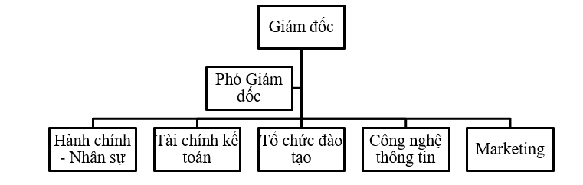

Hình 2 Bộ máy hoạt động của công ty

- Phòng Giám đốc:

* Nhắc đến như một bộ phận nòng cốt, chủ đạo Giám đốc công ty luôn sẵn sàng chịu trách nhiệm về mọi mặt hoạt động của công ty trước các thành viên và pháp luật hiện hành. Phòng giám đốc công ty Hoa Tech được khách hàng và nhân viên trong công ty tin tưởng tuyệt đối bởi luôn sẵn sàng đáp ứng những nhu cầu về chất lượng dịch vụ tốt nhất cho khách hàng.
* Phòng Giám đốc là đơn vị chịu trách nhiệm về công tác đối ngoại, cân nhắc, ra những quyết định liên quan tới chủ trương, chính sách, mục tiêu và chiến lược  của công ty. Với vai trò lãnh đạo công ty, phòng giám đốc công ty là những người lãnh đạo có trách nhiệm, có kiến thức sâu rộng cùng năng lực lãnh đạo tài tình nên trong suốt thời gian qua công ty đã đưa ra thị trường các sản phẩm, chất lượng dịch vụ tốt nhất, hoàn hảo nhất phục vụ mọi khách hàng, ngay cả những khách hàng khó tính nhất.

- Phòng Hành chính - Nhân sự:

* Phòng Hành chính – Nhân sự của là một trong những phòng cơ bản, đóng vai trò kịp thời tham mưu cho giám đốc trong mọi công việc ở công ty, đặc việc là những công việc liên quan tới chế độ lương thưởng, các biện pháp kích thích người lao động làm việc. Bên cạnh đó, Phòng hành chính – nhân sự còn liên hệ mật thiết với các phòng ban khác trong việc quản lí nhân sự, là chiếc cầu nối hữu hiệu, hiệu quả giữa giám đốc và đội ngũ nhân viên trong công ty…
* Với đội ngũ nhân viên nhanh nhẹn, nhiệt tình, làm việc chính xác, khách quan, Phòng hành chính – nhân sự của công ty luôn hoàn thành xuất sắc mọi nhiệm vụ của Công ty giao phó như: tuyển dụng nhân sự, quản lí hồ sơ của CBNV, xây dựng các chế độ lương thưởng cho nhân viên cùng hàng loạt chế độ khác như BHXH, BHYT …

- Phòng Tài chính kế toán: thu ngân và kế toán

- Phòng Tổ chức đào tạo: giảng viên và hỗ trợ kỹ thuật

- Phòng công nghệ thông tin: phụ trách công nghệ thông tin trong công ty

* Đội ngũ nhân sự của công ty là những kĩ sư IT chất lượng và là những nhà tiếp thị số chuyên nghiệp, đội ngũ tốt nghiệp các trường sư phạm và tham gia trực tiếp đào tạo giảng dạy về marketing, seo, thiết kế website, có bề dày kinh nghiệm và am hiểu về công nghệ thông tin và marketing.

### 2. ***Lĩnh vực hoạt động***

- Đào tạo: Mở các khóa đạo tạo, hướng dẫn sử dụng website và cách quản trị web bán hàng để đạt hiệu quả cao, các khóa đào tạo về SEO để khách hàng có thêm kiến thức chuẩn về tối ưu công cụ tìm kiếm.

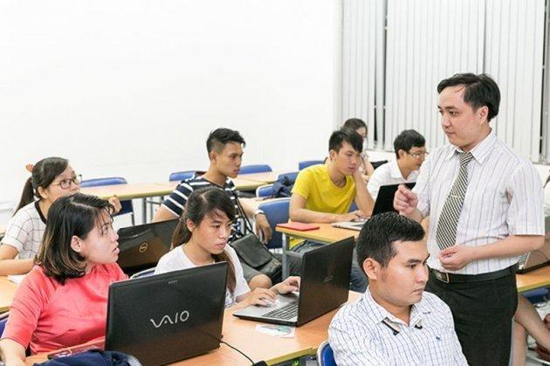

Hình 3 Hoạt động đào tạo



Hình 4 Hoạt động đào tạo

- Thiết kế website: Thiết kế các website bán hàng, trưng bày sản phẩm và quảng bá sản phẩm của doanh nghiệp, tổ chức, cá nhân.

- Dịch vụ SEO website, marketing online: Đây là dịch vụ của công ty giúp cho các công ty đưa từ khóa của họ lên đứng top google.

- Dịch vụ quảng cáo trên google, facebook: Dịch vụ này dùng để đăng quảng cáo lên các trang như facebook, google….

- Phát triển phần mềm ứng dụng.

#### 2.1 Giới thiệu về phòng Công nghệ thông tin của công ty

- Chức năng:

* Tổ chức xây dựng và phát triển các phần mềm, cơ sở dữ liệu.
* Tổ chức triển khai các giải pháp đảm bảo an toàn và bảo mật cho hệ thống thông tin, cơ sở dữ liệu của công ty.
* Xây dựng định hướng, chiến lược và phát triển CNTT để ứng dụng cho toàn bộ hoạt động của công ty trong từng giai đoạn phát triển.
* Điều hành và quản lý toàn bộ hoạt động CNTT tại công ty.

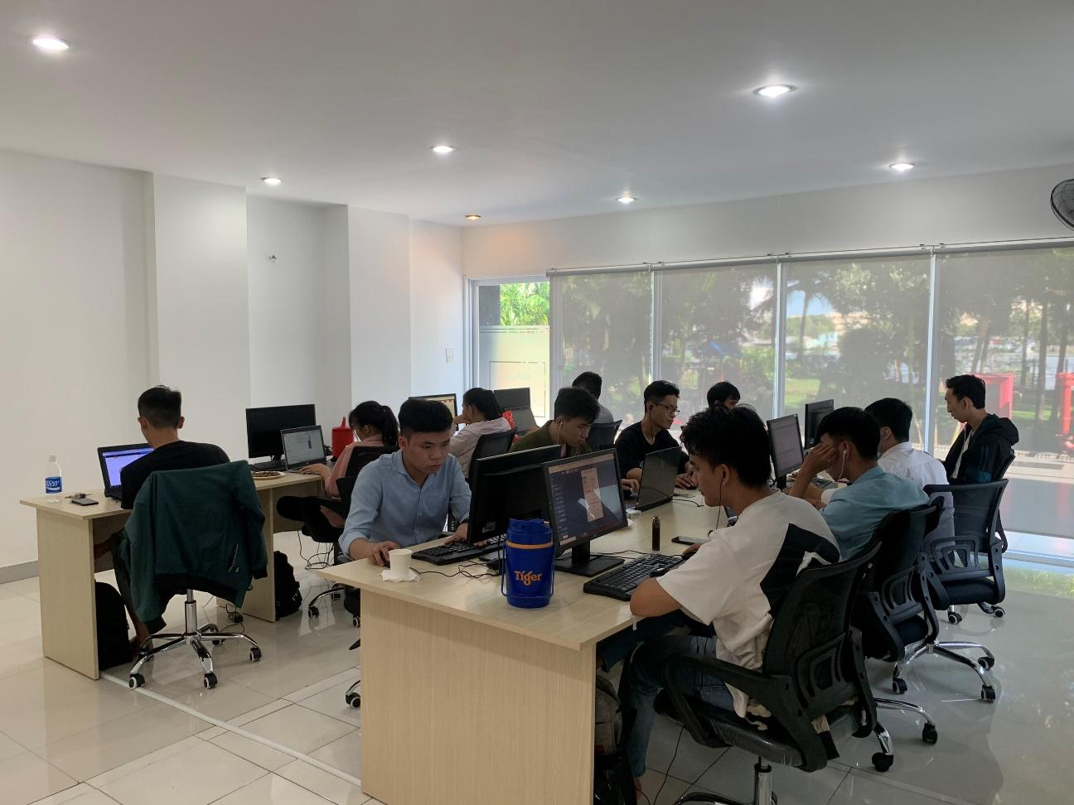

Hình 5. Giới thiệu phòng CNTT của công ty Hoa Tech

- Với tiêu chí làm việc hết mình, làm việc không ngừng mệt mỏi, phòng Công nghệ thông tin luôn phấn đầu đưa thương hiệu Hoa Tech tới một tầm xa hơn và tiếp tục xây dựng, nâng cấp giao diện cũng như nội dung của các trang Website hoàn toàn mới. Trong tương lai, phòng Công nghệ thông tin sẽ tiếp tục hoàn thiện hơn nữa để củng cố vị thế của mình cùng các Website cho mọi khách hàng trong và ngoài nước cùng biết tới…

#### 2.2 Thị trường, sản phẩm và dịch vụ, khách hàng mục tiêu của Công ty TNHH Thương mại Dịch vụ Hoa Technology

***2.2.1 Thị trường mục tiêu của công ty***

Thị trường mục tiêu hiện tại của công ty là khu vực quận 9, quận 2 và quận Thủ Đức.

***2.2.2 Sản phẩm và dịch vụ của công ty***

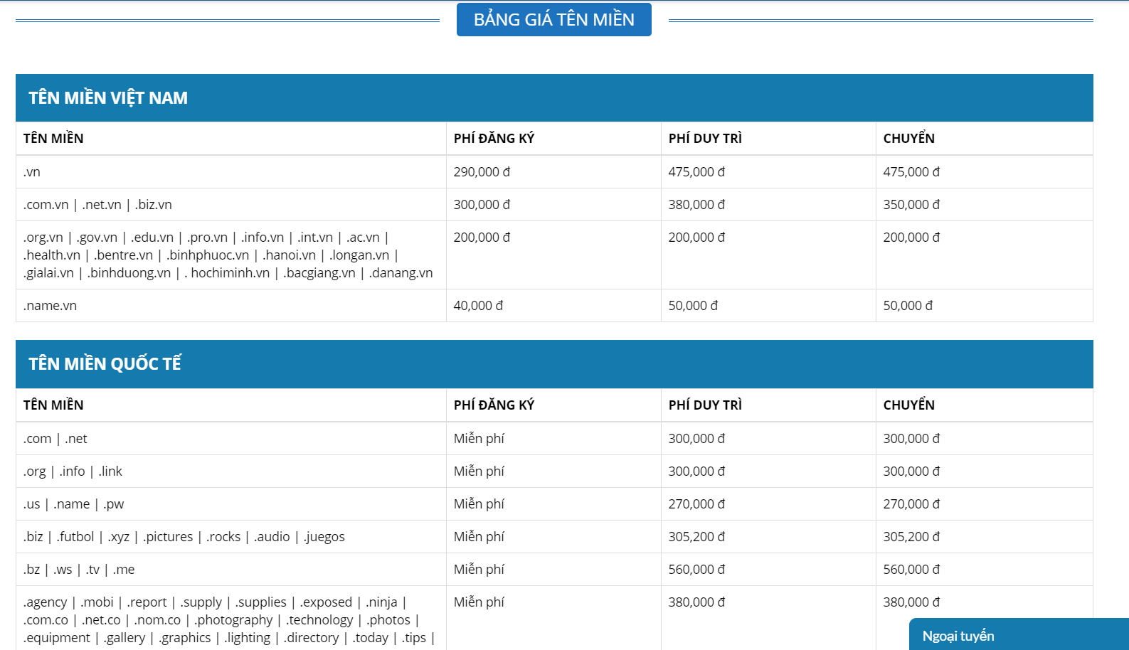

Hình 6. Bảng giá dịch vụ tên miền tại công ty cung cấp

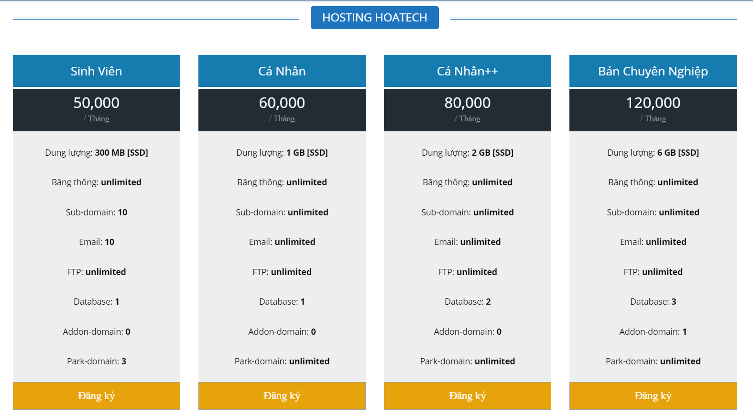

Hình 7. Bảng giá tài khoản hosting do công ty cung cấp

- Dịch vụ thiết kế website

* Có nhiều loại website với nhiều mẫu giao diện như: website giới thiệu, quảng bá dịch vụ, sản phẩm, website thương mại điện tử, website tin tức, rao vặt, kênh thông tin giải trí…Tùy vào nhu cầu mà doanh nghiệp cần chọn loại website cho phù hợp.

- Các chức năng nổi bật của mẫu thiết kế web:

* Có thể được sử dụng cho các loại hình website âm nhạc, văn hóa, nghệ
* thuật, nghệ sỹ và các blog cá nhân…
* Có các tùy chọn màu sắc cho website: bạn có thể chọn màu sáng hoặc tối.
* Cập nhật tự động các tin tức mới nhất và các tin nổi bật.
* Có form đăng kí và đăng nhập
* Hiệu ứng hình ảnh sinh động
* Có các vị trí đặt các banner quảng cáo
* Phần giới thiệu: các mục và bài viết chi tiết (không giới hạn số lượng).

- Ví dụ một số website công ty thiết kế:

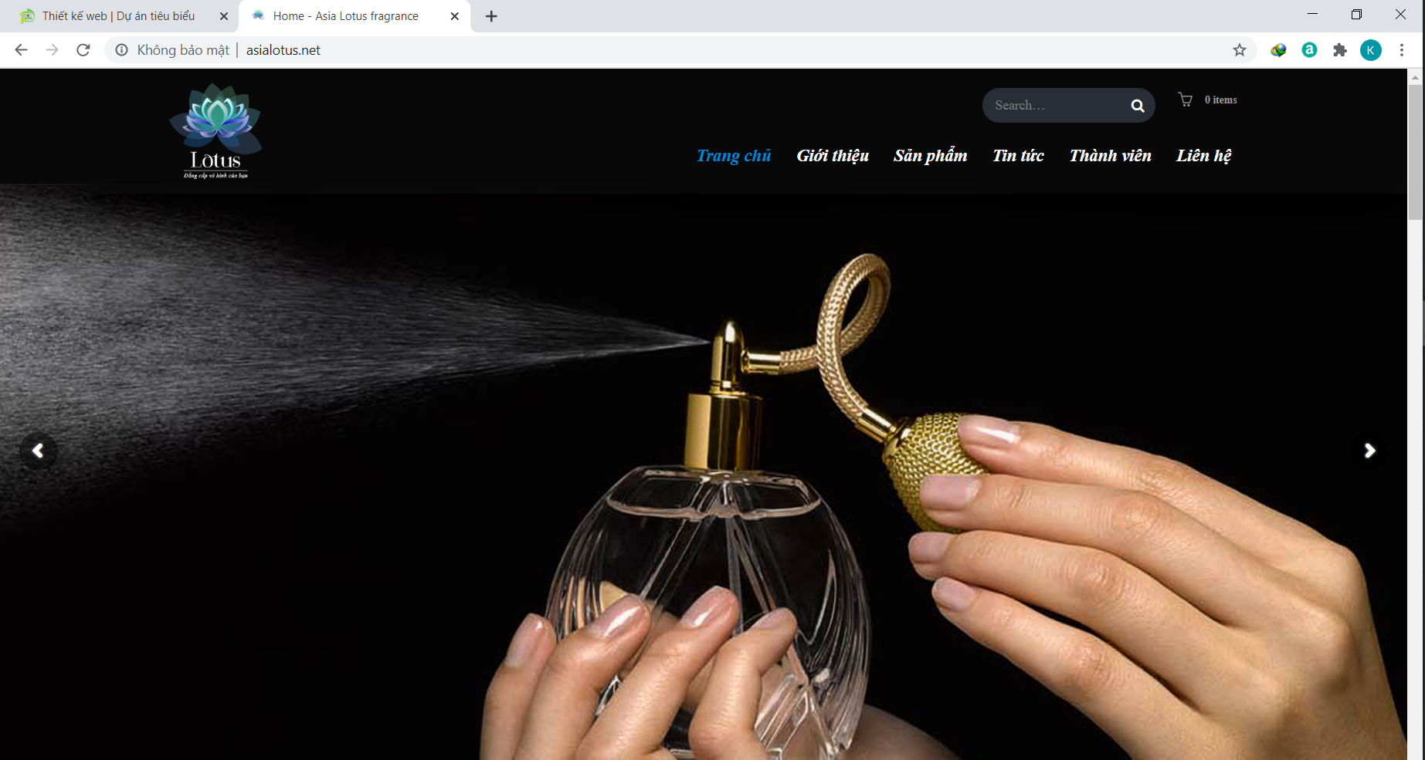

Hình 8. Website <http://asialotus.net/>

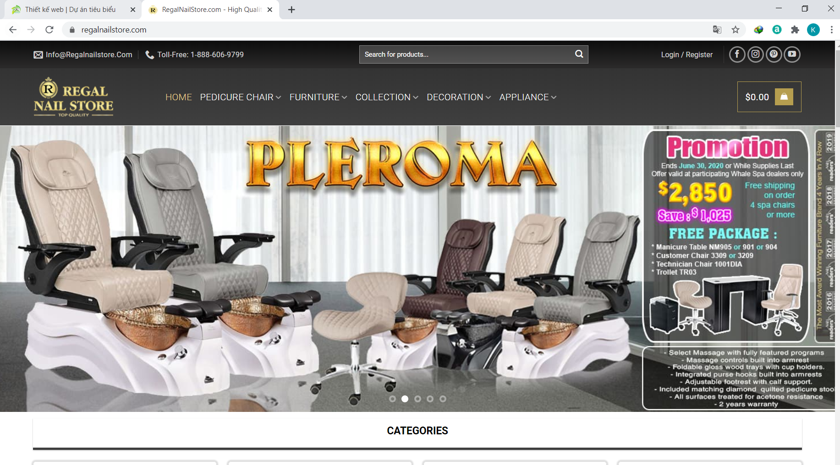

Hình 9. Website <https://www.regalnailstore.com/>

- Ngoài ra công ty còn rất nhiều sản phẩm và dịch vụ như:

* Thiết kế website kinh doanh đồ mẹ và bé
* Thiết kế website nhà hàng chuyên nghiệp
* Thiết kế website tự chọn giao diện có sẵn
* Thiết kế website khách sạn
* Thiết kế website thời trang, may mặc
* Thiết kế website tin tức
* Dịch vụ thiết kế website trọn gói
* Dịch vụ thiết kế website theo yêu cầu
* Dịch vụ thiết kế website theo khu vực
* Dịch vụ thiết kế website cho doanh nghiệp vừa và nhỏ
* Khóa học để nâng cao hiểu biết, cách làm và quản trị các website, SEO – Marketing và photoshop.

#### 2.3. Khách hàng mục tiêu của Công ty Hoa Tech

- Đào tạo: tập trung chủ yếu vào nhóm khách hàng là học sinh, sinh viên, người đi làm có mong muốn học thêm khóa học thiết kế website, SEO – Marketing và khóa học photoshop.

- Thiết kế website, SEO – Marketing: đối tượng hướng đến là các cá nhân, doanh nghiệp mới, các cửa hàng kinh doanh, shop quần áo, shop hoa, ...những khách hàng có nhu cầu thiết kế một website rao vặt để kinh doanh có hiệu quả hơn và muốn quảng cáo sản phẩm của mình qua Marketing online.

- Thiết kế và phát triển các phần mềm theo yêu cầu của các tổ chức, công ty như quản lý nhân sự, học trực tuyến, mua sắm online,…

# CHƯƠNG 2 – QUÁ TRÌNH THỰC TẬP

## Vị trí thực tập

* Thực tập sinh mảng thiết kế website và kiểm thử.
* Nhiệm vụ được giao và hướng dẫn: Thiết kế website Wordpress cho Spa sử dụng Wordpress, tìm hiểu về ngành kiểm thử phần mềm, kiểm thử website quản lý nội bộ của công ty HoaTech.

## Thời gian thực tập

* Thời gian thực tập: Từ ngày 08/09/2020 - 20/11/2020
* Hình thức thực tập: Toàn thời gian vào thứ 3, thứ 4, buổi sáng thứ 7.

## Các công việc được giao

### Tìm hiểu về quy định, chính sách của công ty

* Để đảm bảo trong quá trình thực tập không xảy ra sai sót, anh Lê Thanh Hòa- giám đốc công ty đã yêu cầu em tìm hiểu kỹ về quy định và các chính sách công ty, đặc biệt trong việc bảo mật thông tin khách hàng.
* Tìm hiểu quy trình phát triển phần mềm, nắm rõ các bước và quá trình triển khai. Giao lưu, trao đổi thêm kinh nghiệm với các nhân viên khác trong công ty.

### Tìm hiểu về kiến thức của ngành kiểm thử phần mềm.

#### 2.1 Tổng quan về kiểm thử phần mềm:

* Kiểm thử phần mềm là mềm là ngành mà trong đó, các kiểm thử viên (gọi là Tester) sẽ kiểm thử các phần mềm để tìm kiếm các lỗi, sai sót hay bất cứ vấn đề nào có thể gây ảnh hưởng đến chất lượng sản phẩm. Các Tester sẽ trực tiếp thẩm định, xác minh xem thử hệ thống phần mềm này có đáp ứng các yêu cầu kỹ thuật và yêu cầu nghiệp vụ hay không nhằm giúp cho các sản phẩm trở nên hoàn thiện, đáp ứng những yêu cầu đặt ra của quý khách hàng.
* Kiểm thử các sản phẩm trước khi bàn giao cho khách hàng là một việc cần thiết và quan
* trọng. Nếu không có các khẩu kiểm thử này, tình trạng khách hàng trả sản phẩm về sẽ thường xuyên xảy ra hơn, gây mất uy tín của đơn vị.

#### 2.2 Mục đích của kiểm thử phần mềm:

* Để đánh giá các sản phẩm công việc như yêu cầu của người dùng, thiết kế và mã.
* Để xác minh xem tất cả các yêu cầu đã chỉ định đã được thực hiện chưa.
* Để xác thực xem đối tượng thử nghiệm đã hoàn thành chưa và hoạt động của nó có như người dùng và các bên liên quan khác mong đợi.
* Để xây dựng sự tự tin về mức độ chất lượng của đối tượng thử nghiệm.
* Ngăn ngừa, tìm kiếm, phát hiện và sửa lỗi.
* Đánh giá để cung cấp đủ thông tin về sản phẩm, đặc biệt là mức độ chất lượng của sản phẩm cho các bên liên quan.
* Để giảm thiểu mức độ rủi ro của sản phẩm.

#### 2.3 Các thuật ngữ hay dùng trong kiểm thử phần mềm:

**2.3.1 Xác minh (Verification) và xác nhận (validation):**

* **Xác minh(Verification):** là một kỹ thuật phân tích tĩnh. Trong kiểm thử, kỹ thuật này được thực hiện mà không phải chạy code. Nó bao gồm một số hoạt động như xem lại (review), kiểm tra (inspection) và kiểm tra từ đầu tới cuối (walkthrough).
* **Xác nhận (validation):** Xác nhận là một kỹ thuật phân tích động, trong đó việc kiểm thử được thực hiện bằng cách thực hiện code. Ví dụ bao gồm kỹ thuật kiểm tra chức năng (function) và phi chức năng (non-function).

**2.3.2 TestCase:**

**- Testcase:** Được dịch ra trong tiếng việt là ca kiểm thử. Nó mô tả dữ liệu đầu vào, một số hành động hoặc sự kiện, và một kết quả mong đợi để xác định chức năng của một ứng dụng phần mềm hoạt động đúng hay không. Một testcase có thể có các phần đặc thù khác nhau mã, mục đích, điều kiện kiểm tra (condition), các yêu cầu dữ liệu đầu vào, các bước thực hiện, và các kết quả mong đợi.

**2.3.3 Bug:**

* **Bug:** Là một khiếm khuyết trong một thành phần hoặc hệ thống mà nó có

thể làm cho thành phần hoặc hệ thống này không thực hiện đúng chức năng yêu cầu

của nó, có thể là lỗi giao diện, lỗi chức năng, lỗi nghiệm vụ. Ví dụ nhƣ thông báo

sai hoặc định nghĩa dữ liệu không đúng, hoặc là một nghiệm vụ bị sai so với yêu

cầu…

**2.3.4 Error/ Mistake:**

- **Error / Mistake** là một lỗi lập trình, được tạo ra do các vòng lặp sai hoặc cú pháp sai. Nó được tạo bởi lập trình viên tại thời điểm họ đang viết mã.

**2.3.5 Defect:**

**- Defect** là lỗi trong quá trình phát triển hay lỗi logic làm cho chương trình chạy sai yêu cầu đề ra, về cơ bản nó được định nghĩa giống **Mistake**

**2.3.6 Fail:**

- **Fail:** Là kết quả thất bại của một quá trình kiểm thử. Một Test Case được coi là Fail nếu kết quả thực tế không khớp với kết quả mong đợi.

**2.3.7 Fix Bug:**

* **Fix bug:** Là quá trình giải quyết một bug, được thực hiện bởi lập trình viên. Việc đầu tiên của fix bug là tìm hiểu ra được nguyên nhân gây lỗi, rồi đến xác định lỗi và thực hiện vá lỗi.

#### 2.4 Quy trình kiểm thử:

* **Bước 1:** Lập kế hoạch kiểm thử:
* Xác định phạm vi, rủi ro cũng như mục đích của hoạt động kiểm thử.
* Xác định các cách tiếp cận kiểm thử.
* Xác định chiến lược kiểm thử. Chiến lược kiểm thử mô tả các thành phần kiểm thử cần có trong một chu kỳ phát triển phần mềm chẳng hạn như: các mục tiêu kiểm thử, các phương pháp kiểm thử, tổng thời gian và nguồn lực yêu cầu cho các dự án cũng như các môi trường test. Lưu ý: Chiến lược kiểm thử được tạo bởi người quản lý dự án, nhóm trưởng.
* Xác định các nguồn lực cần có cho kiểm thử như: nhân lực, phần cứng, phần mềm, môi trường test v.v
* Lên lịch cho các hoạt động phân tích và thiết kế các trường hợp kiểm thử, thực thi kiểm thử cũng như đánh giá kết quả kiểm thử.
* Xác định các tiêu chí kết thúc việc kiểm thử (exit criteria) chẳng hạn như tỉ lệ độ bao phủ của test case, số lượng bug tìm được, độ nghiêm trọng của những con bug tìm được.
* **Bước 2:** Kiểm soát việc kiểm thử
* Đo lường và phân tích các kết quả của hoạt động kiểm thử.
* Theo dõi và ghi lại tiến độ, độ bao phủ cũng như các tiêu chí kết thúc kiểm thử.
* Cung cấp thông tin về kiểm thử.
* Tiến hành các hành động khắc phục nếu cần thiết.
* **Bước 3:** Phân tích
* Rà soát các yêu cầu cần thiết trước khi tiến hành kiểm thử như tài liệu đặc tả, tài liệu thiết kế, tài liệu giao diện, v.v
* Xác định các điều kiện kiểm thử.
* Đánh giá tính khả thi trong việc kiểm thử của yêu cầu cũng như của hệ thống.
* **Bước 4:** Thiết kế
* Thiết kế test case.
* Chuẩn bị môi trường test cũng như xác định các yêu cầu về cơ sở hạ tầng và các công cụ kiểm thử tương ứng.
* **Bước 5:** Sẵn sàng kiểm thử - Kiểm tra lại tất cả mọi thứ trước khi thực thi.
* Đảm bảo sản phẩm, các công cụ, tài liệu, các trường hợp kiểm thử đã hoàn tất sẵn sàng cho việc thực thi.
* Chuẩn bị test data.
* Thiết kế và phân loại các trường hợp kiểm thử dựa theo độ ưu tiên của từng trường hợp kiểm thử.
* Tự động hóa cho các trường hợp kiểm thử nếu thấy cần thiết.
* **Bước 6:** Thực thi
* Thực hiện các bước kiểm tra đã thiết kế và ghi nhận kết quả.
* Chạy các test case theo các bước đã định ra trước đó.
* Chạy lại các case bị failed trước đó để xác nhận là case đó đã được sửa.
* So sánh kết quả ghi nhận được khi thực thi với kết quả mong đợi.
* Đánh giá kết quả kiểm thử (Passed/Failed) cho các trường hợp kiểm thử.
* Viết báo cáo lỗi cho những trường hợp kết quả ghi nhận được và kết quả mong đợi không giống nhau.
* **Bước 7:** Hoàn thành
* Kết thúc hoạt động kiểm thử và phần mềm sẵn sàng được giao cho khách hàng.
* Hoàn thiện và lưu trữ môi trường thử nghiệm, dữ liệu thử nghiệm, cơ sở hạ tầng thử nghiệm để tái sử dụng.
* Rút ra bài học kinh nghiệm, sử dụng thông tin thu thập được để cải thiện cho những dự án khác.

### Thiết kế Website Zakra Spa trên nền tảng Wordpress

#### Giới thiệu về nền tảng Wordpress

* WordPress là một dạng phần mềm mã nguồn mở được Christine Selleck đề xuất . Mọi người biết đến WordPress đơn giản là để viết Blog, để đăng tải thông tin của mình lên mạng nhưng với sự phát triển không ngừng, Wordpress đã trở thành một công cụ phổ biến trong quá trình phát triển một Website. Wordpress có thể tạo nên các website với nhiều lĩnh vực khác nhau từ Website tin tức, bán hàng, học thuật,… thậm chí đến cả mạng xã hội.

#### 3.2 Yêu cầu được đề ra

* Website có giao diện thân thiện dễ dàng sử dụng, phù hợp với tiệm SPA, ngoài ra tích hợp thêm một số Module như:
  + **Module bài viết:** Hiển thị rõ ràng, khách hàng có thể dễ dàng đọc sau khi bấm vào mục “Blog” trên thanh Menu
  + **Module dịch vụ & sản phẩm:**Hiển thị các dịch vụ, sản phẩm mà SPA đang cung cấp, khách hàng dễ dàng chọn lựa và thanh toán.
  + **Module thư viện ảnh:**Nơi lưu trữ hình ảnh dưới dạng Slide, có giao diện trình chiếu ảnh đẹp mắt
  + **Module liên hệ:**Có các Form thông tin để khách hàng điền vào khi cần liên hệ với tiệm SPA, ngoài ra cấu hình SMTP để thực hiện chức năng gửi email trong một số thao tác nhất định như xác nhận đơn hàng, gửi tin tức mới,...
  + **Module thống kê:**Thống kê doanh thu, tổng hợp các thông tin bán hàng, quản lý tồn kho, mã khuyến mãi,....
  + **Backup dữ liệu:**Sử dụng Plugins UpdraftPlus, có khả năng sao lưu và phục hồi dữ liệu.
  + **Tích hợp thanh toán:**Có khả năng thanh toán qua PayPal
* Hosting Website lên Domain được chỉ định

### Kiểm thử Website quản lý nội bộ công ty HoaTech

#### 4.1. Yêu cầu đề ra

* Dựa vào mô tả của dự án, xác định những mục tiêu cần kiểm thử của sản phẩm
* Viết các bước cụ thể cho từng trường hợp kiểm thử
* Xác định kết quả cho từng bước kiểm thử
* Thực thi việc kiểm thử trên hệ thống
* Đánh giá kết quả trong mỗi trường hợp
* Tổng hợp các kết quả và bàn giao lại cho quản lý

# CHƯƠNG 3 – CHI TIẾT CÔNG VIỆC THỰC HIỆN

## Thực hiện dự án thiết kế Website Zakra Spa

* Với các yêu cầu được giao, em đã tiến hành lên ý tưởng và chuẩn bị thiết kế giao diện, chức năng và các bố cục cơ bản.
* Website hiện đang được đặt tại địa chị: <http://zakra.vacaha.com/>
* Các hình ảnh dịch vụ chỉ mang tính chất minh họa, chủ Spa có thể tùy ý thay đổi phụ thuộc vào nhu cầu sử dụng

### 1. Giao diện cơ bản được thiết kế

* Một số hình ảnh của Website:
  + Trang chủ: Giới thiệu các thông tin về Spa, các dịch vụ hiện có, button chuyền đến mục đặt lịch hẹn, form đăng ký nhận tin mới nhất.

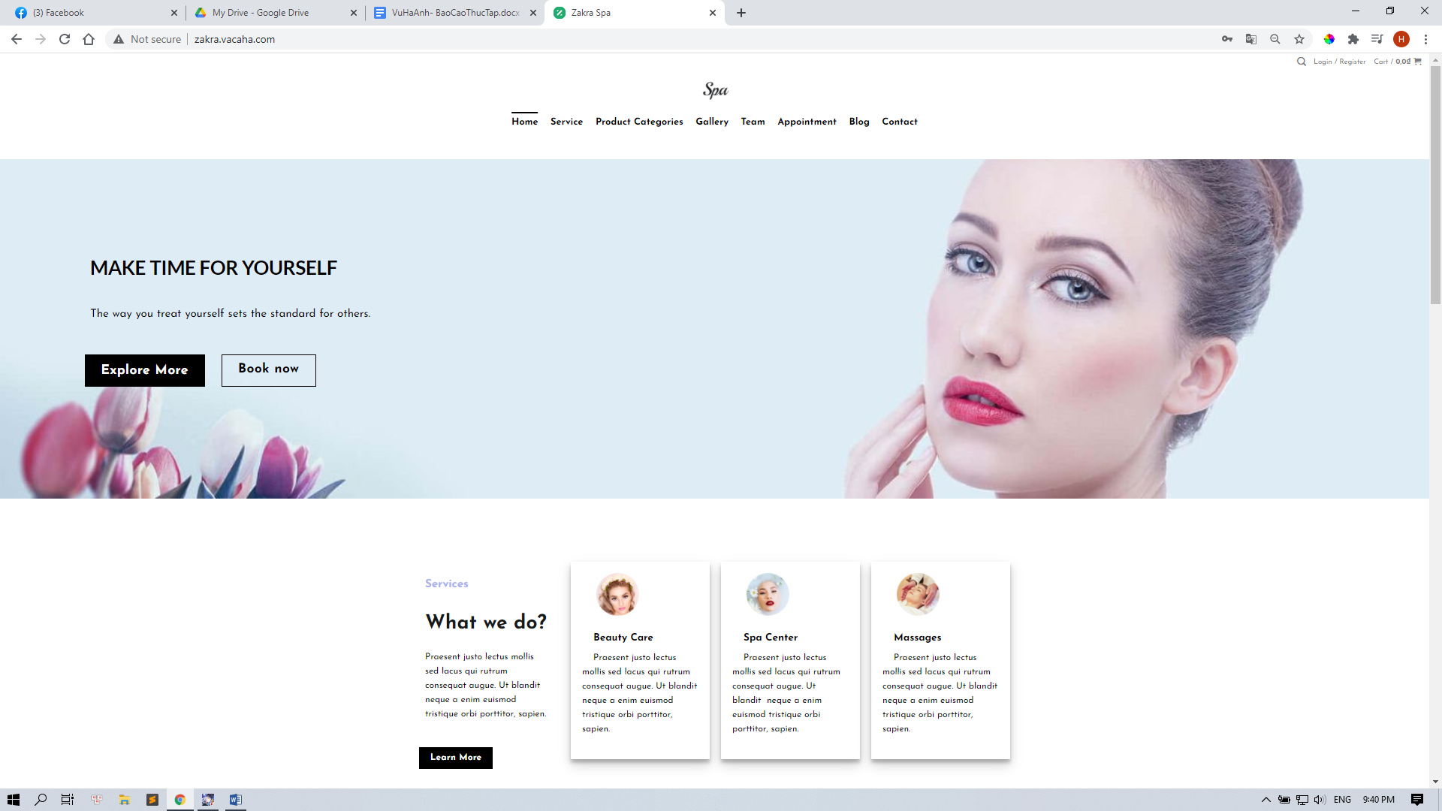

Hình 10: Trang chủ của Website Zakra Spa

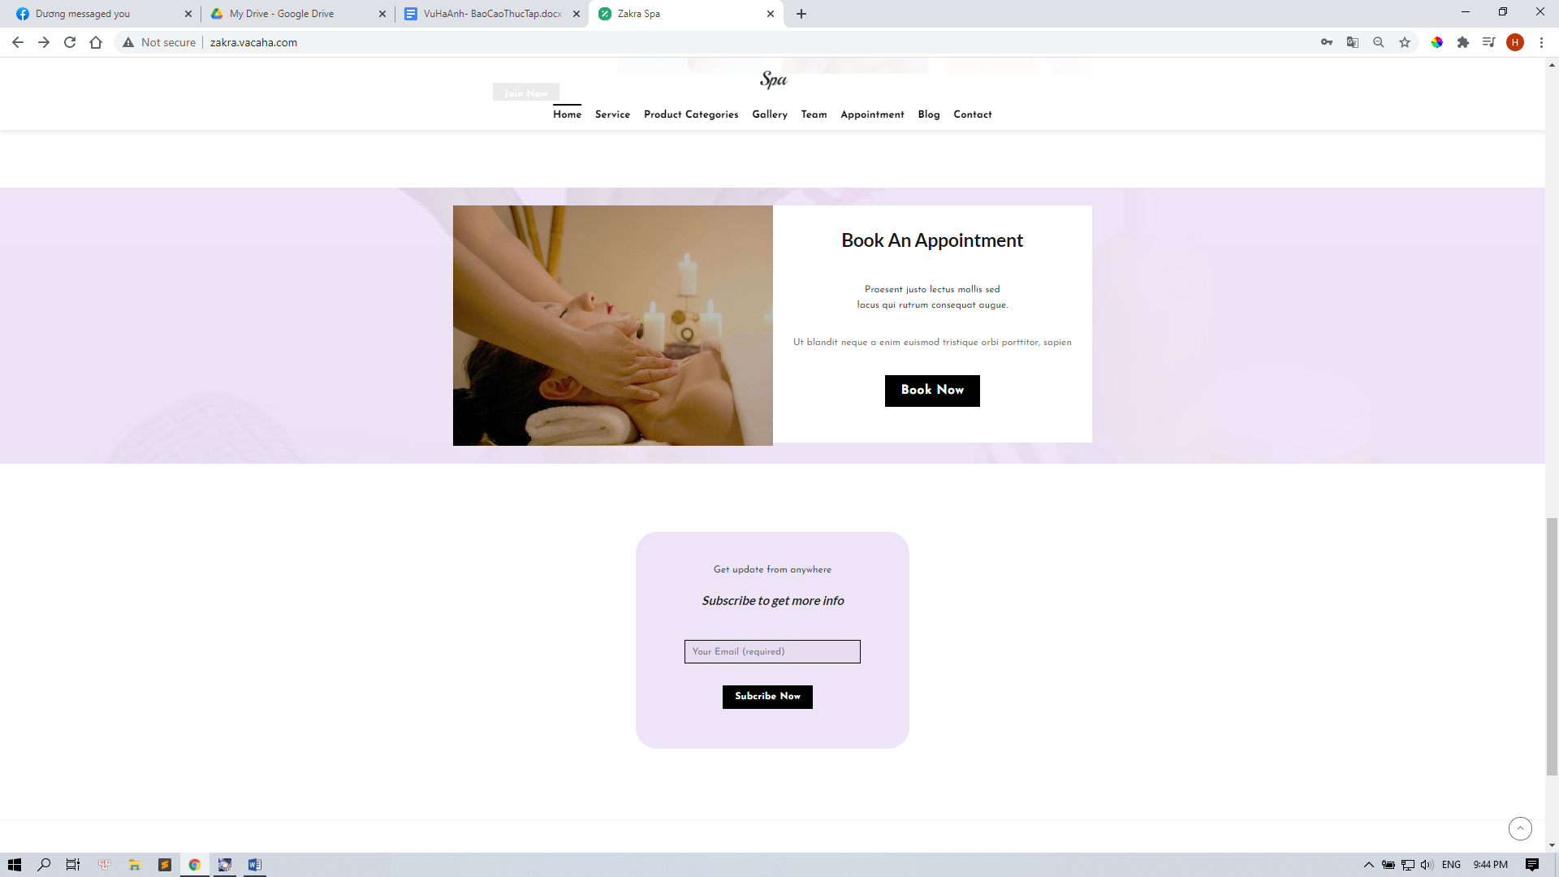

Hình 11: Trang chủ của Website Zakra Spa

* + Trang dịch vụ: Thể hiện các sản phẩm và dịch vụ đang kinh doanh.

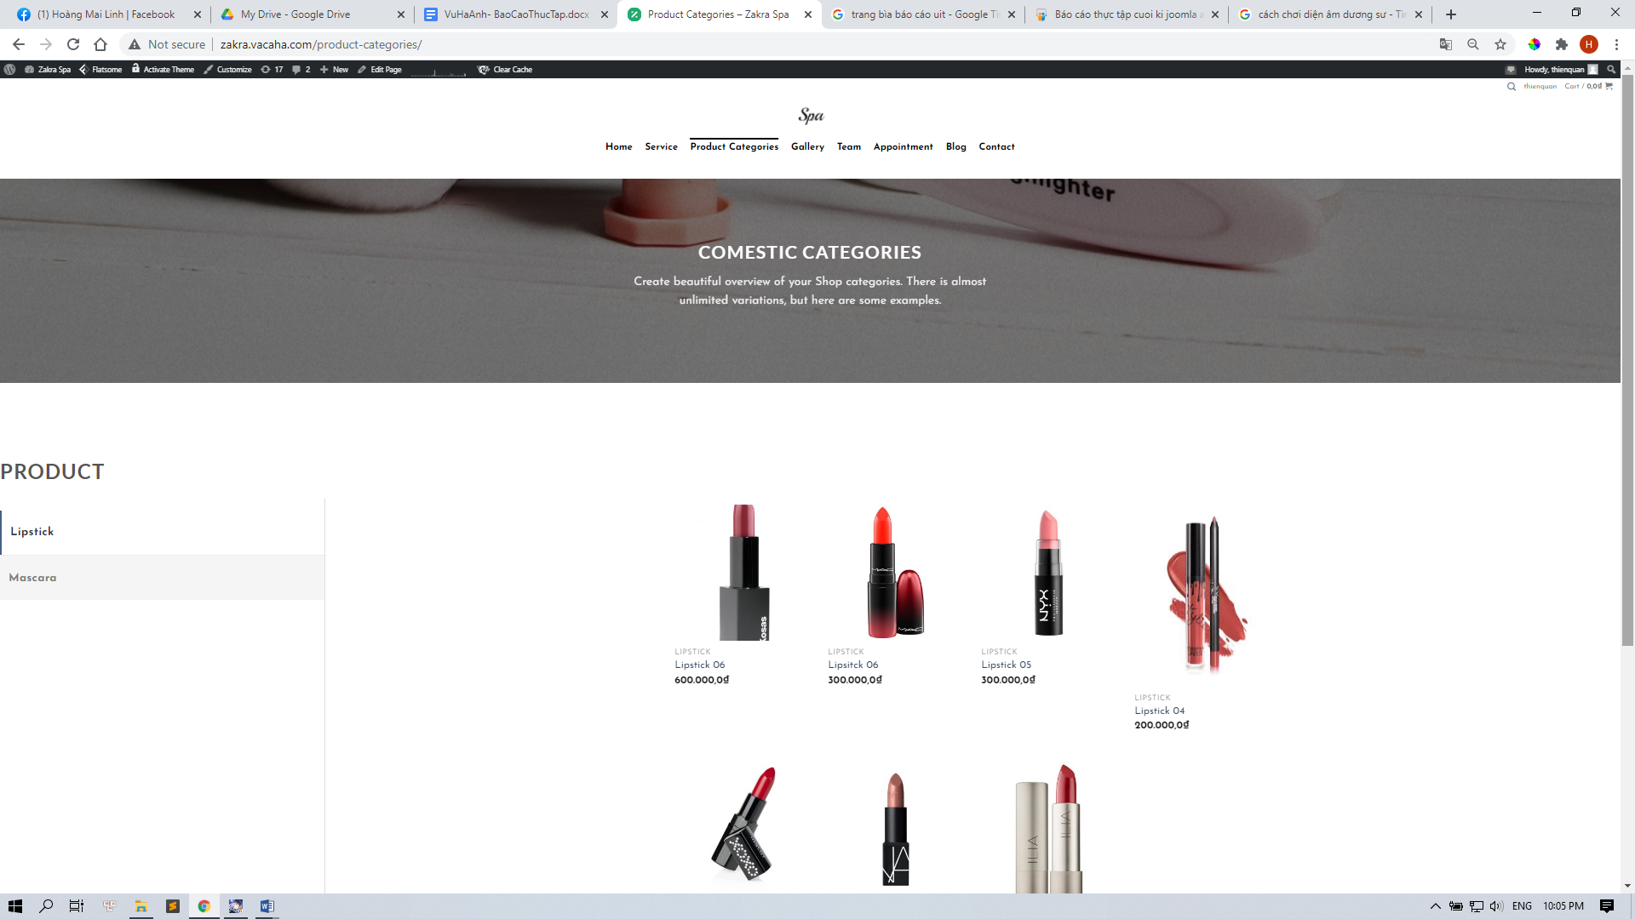

Hình 12: Trang sản phẩm của Website Zakra Spa

* + Trang đặt lịch hẹn: Khách hàng điền form, và chọn dịch vụ muốn thực hiện

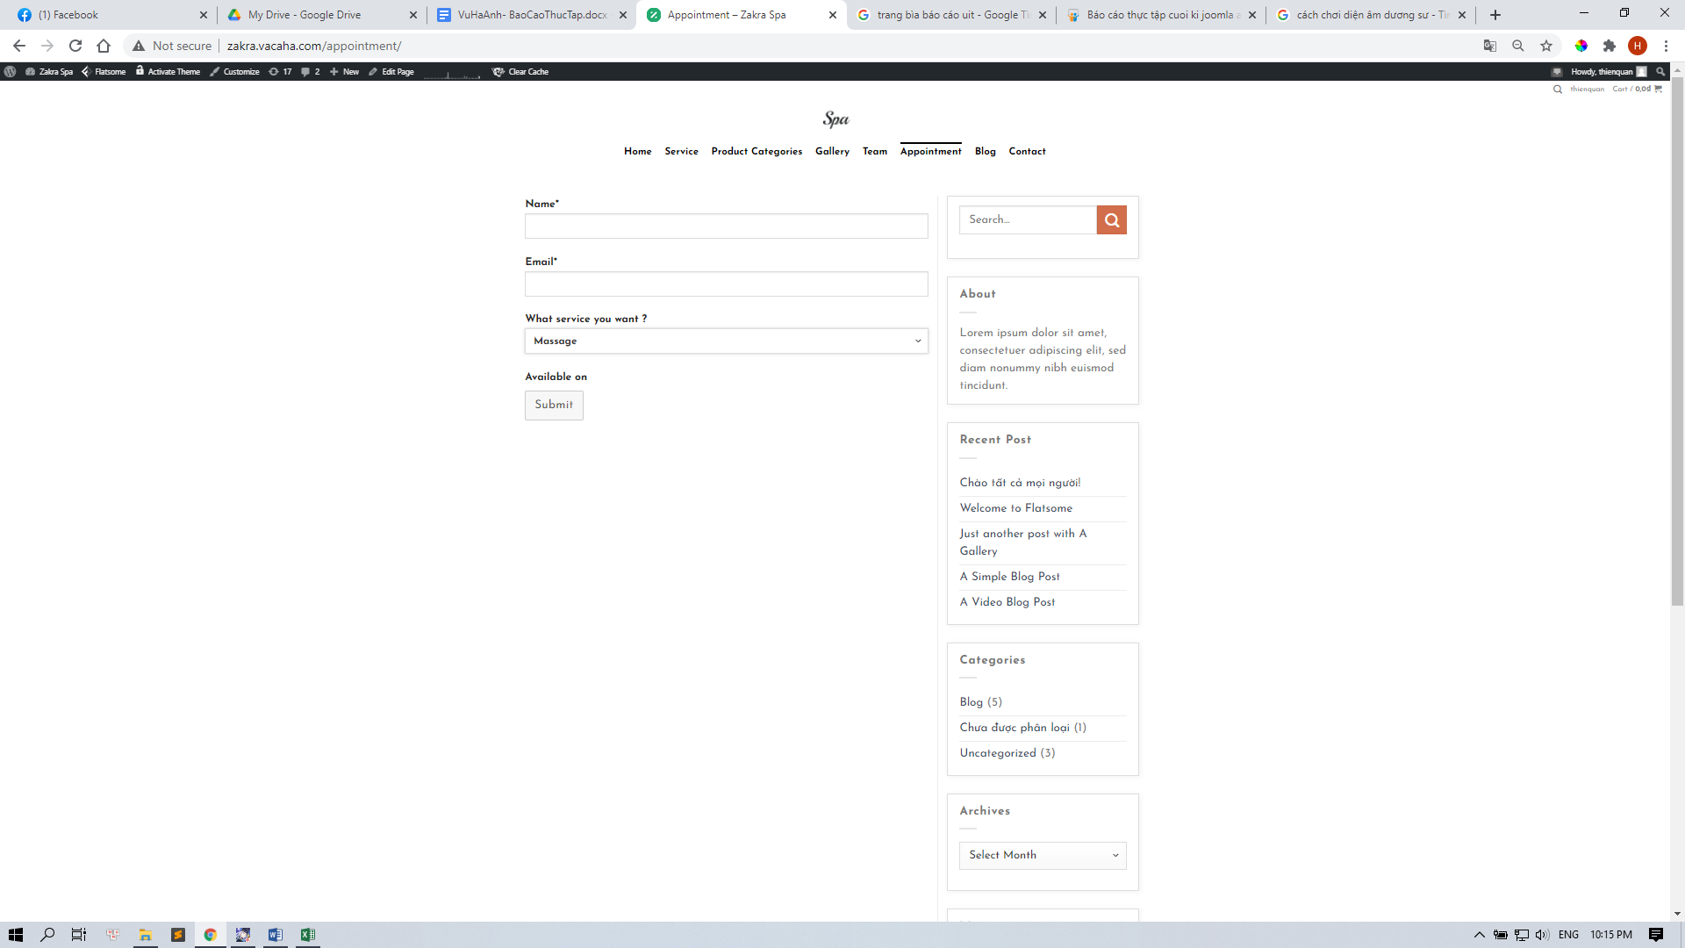

Hình 13: Trang đặt lịch hẹn của Website Zakra Spa

* + Trang thông tin liên hệ: Có bản đồ GoogleMap, thông tin liên lạc, Form điền tin nhắn

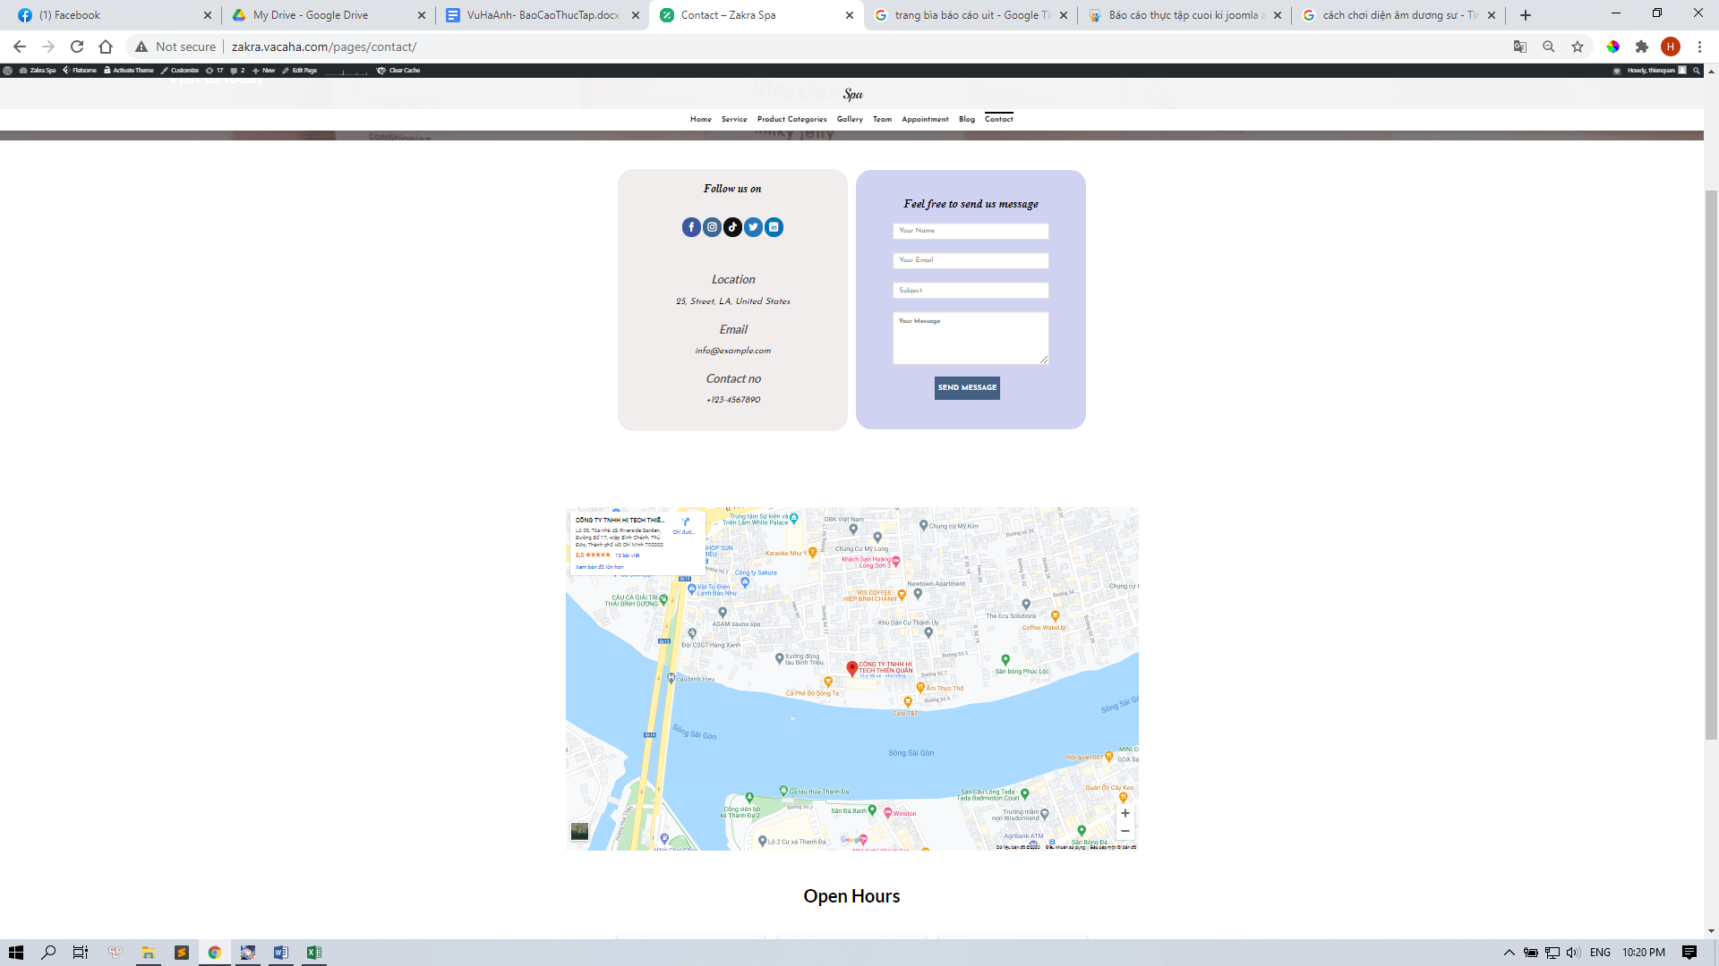

Hình 14: Trang thông tin liên hệ của Website Zakra Spa

* + Trang bài viết: Các bài viết được quản lý bởi quản trị viên

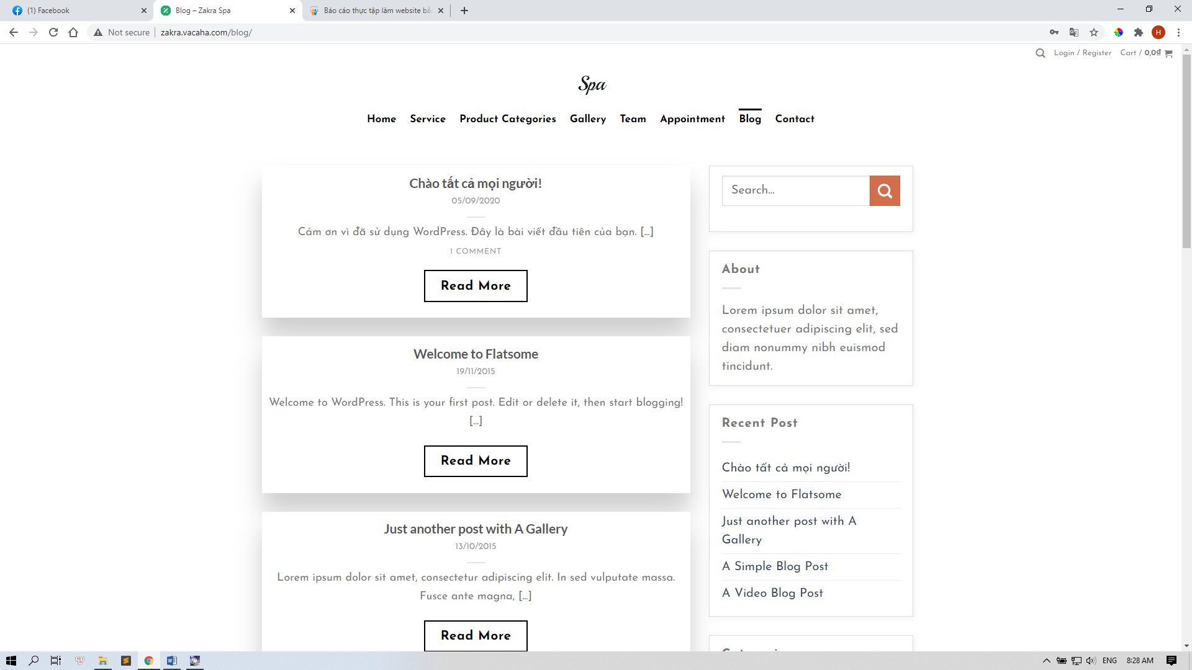

Hình 15: Trang bài viết của Website Zakra Spa

* + Giỏ hàng: Hiển thị thông tin thanh toán sản phẩm

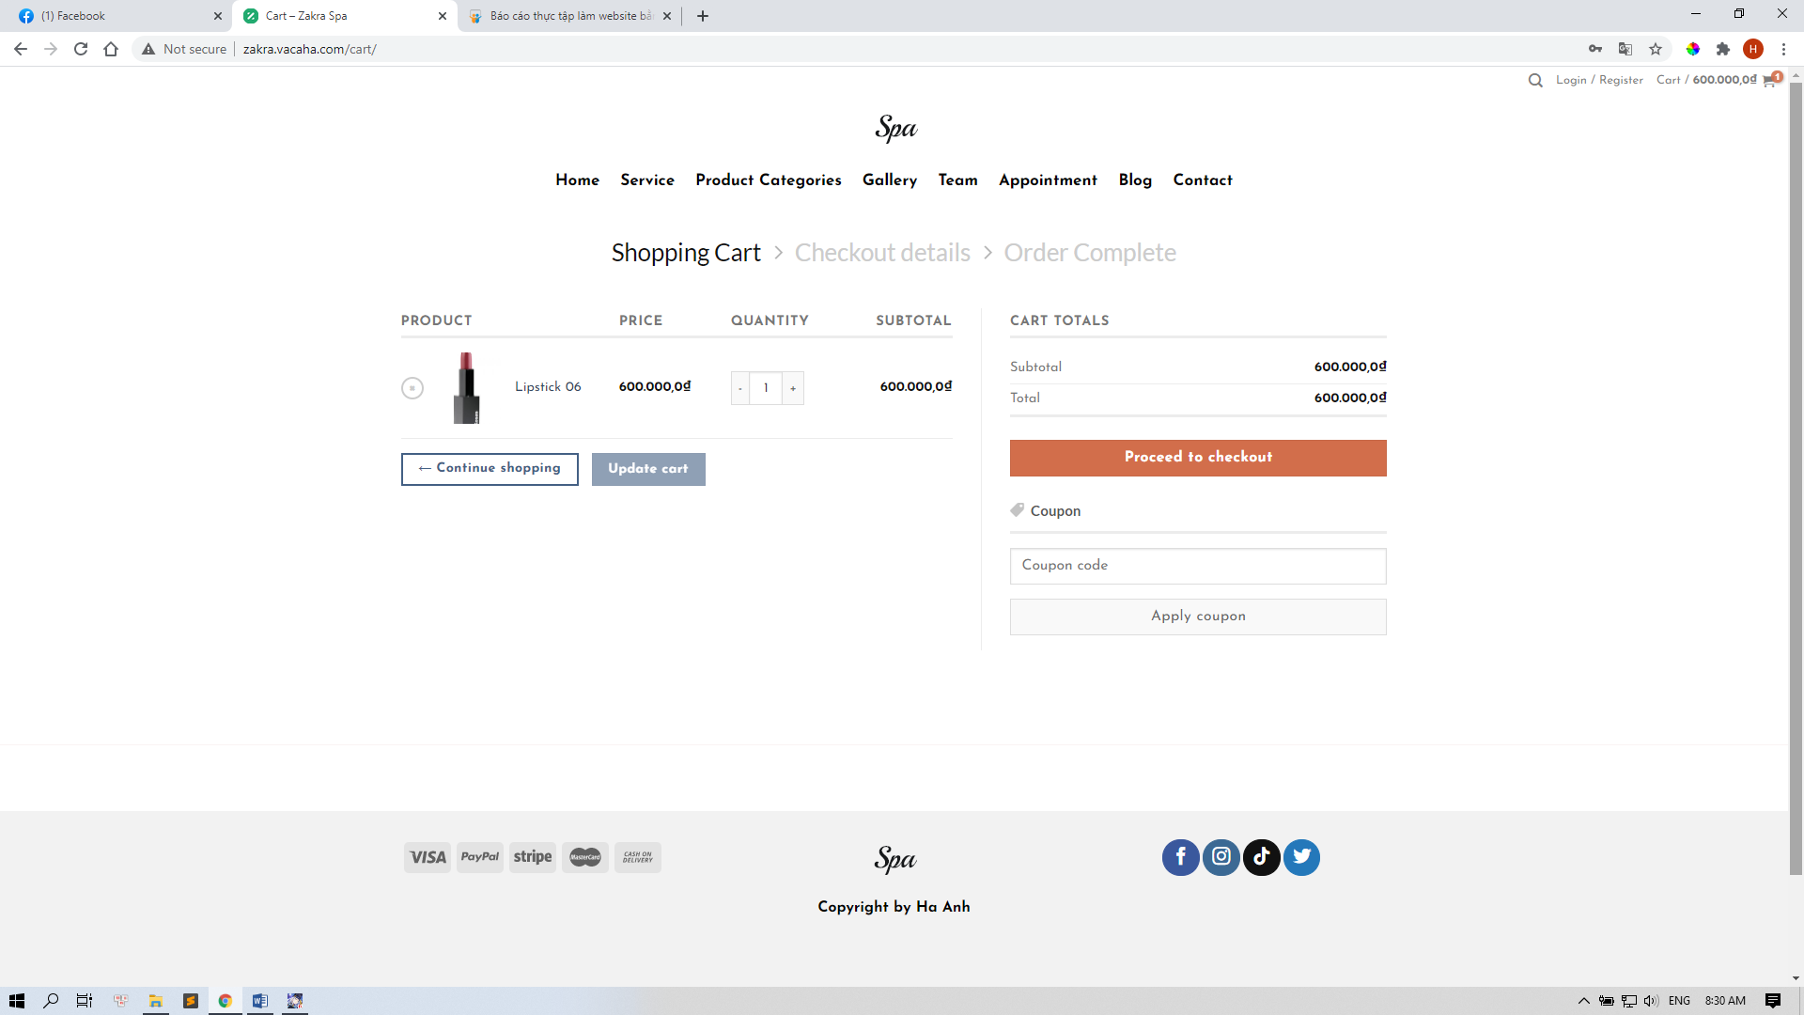

Hình 16: Giỏ hàng của Website Zakra Spa

### 2. Các chức năng của Website

* Do đã kết thúc thực tập một thời gian, cho nên em để đăng nhập vào trang Admin đã bị thay đổi, vì thế không thể thực hiện một số chức năng của trang Web trên bản báo cáo. Tuy nhiên Webiste có các chức năng chính và luồng hoạt động như sau:
  + Hiển thị thông tin cho khách hàng:
    - Hiển thị đầy đủ các thông tin Quản trị Viên muốn đăng tải lên, như giới thiệu về Spa, giờ làm việc, đội ngũ nhân viên, thông tin liên hệ, địa chỉ, bản đồ,…
  + Giao dịch trực tuyến: Để Website có khả năng giao dịch hàng hóa, ta phải sử dụng Plugins Woocomerce, sau khi cài đặt Woocomerce ta sẽ có các tính năng như thêm/xóa/sửa sản phẩm cũng như giỏ hàng. Việc giao dịch hàng hóa trên Website sẽ xảy ra theo luồng hoạt động như sau:
    - Khách hàng lựa chọn sản phẩm và đặt hàng, sau khi đặt hàng thành công sẽ có một email thông báo để xác nhận đơn hàng.
    - Tại trang quản trị, Admin sẽ tiếp nhận và xử lý đơn hàng, đồng thời sẽ có một email gửi đến để nhắc nhở rằng có đơn hàng mới cần xử lý. Admin liên hệ lại để xác nhận đơn hàng với khách hàng qua thông tin cá nhân được đính kèm.
  + Module thư viện hình ảnh: Quản trị viên thêm các hình ảnh vào Website và sẽ được trình chiếu như một thư viện ảnh.
  + Module liên hệ: Quản trị viên và khách hàng có khả năng tương tác với nhau qua Email bằng giao thức SMTP.
  + Quản lý doanh thu, mã giảm giá, số lượng hàng tồn kho
  + Phục hồi và sao lưu dữ liệu: Để thực hiện chức năng này, ta sử dụng Plugins UpdraftPlus. UpdraftPlus cung cấp cho quản trị viên khả năng sao lưu dữ liệu lên các kho lưu trữ khác nhau như DropBox, Google Drive, Microsoft Azure, ổ cứng của thiết bị,..
    - Website được thiết lập tự động lưu trữ dữ liệu vào một mốc thời gian nhất định hoặc có thể sao lưu thủ công.
    - Trong trường hợp xảy ra sự cố, quản trị viên vẫn có khả năng khôi phục Website về lại mốc thời gian gần nhất.
  + Tính năng đánh giá chất lượng sản phẩm và bình luận

### 3. Kết quả đạt được từ dự án

* Trong quá trình thực hiện dự án, em đã đảm bảo tiến độ và hoàn thành đầy đủ các công việc được giao
* Có khả năng lên ý tưởng, thiết kế, sắp xếp các bố cục và chọn được các chức năng cơ bản của Website với đúng mục đích và nhu cầu sử dụng của khách hàng, được quản lý đánh giá tốt.
* Học được thêm kiến thức về cách hoạt động và quy trình phát triển của một Website thương mại điện tử, cách sắp xếp bố cục, các thẻ HTML, keywords bài viết để tối ưu hóa công cụ tìm kiếm.

## Thực hiện kiểm thử dự án Website quản lý nội bộ công ty HoaTechnology

### 1. Kế hoạch kiểm thử

* Nhiệm vụ được giao: Kiểm thử trang web http://mng.hoatech.vn/
* Phạm vi kiểm thử: Các tính năng Quản lý thực tập sinh, Quản lý nhân viên.
* Phương pháp kiểm thử: Manual Testing (Kiểm thử thủ công)

### 2. Quy trình thực hiện

* Tiếp nhận kịch bản kiểm thử và các yêu cầu chi tiết từ quản lý.
* Chuẩn bị mẫu viết Test Case trên Excel nhằm tổng hợp, đánh giá và báo cáo sau khi hoàn thành công việc.
* Các chức năng phải được đảm bảo theo các yêu cầu sau:

#### 2.1 Kiểm thử chức năng quản lý thực tập sinh

* + Trang đăng ký thực tập sinh: Mục đăng ký thực tập sinh được hiện tại trang chủ của công ty. Sau khi thực tập sinh đăng ký, thông tin cá nhân sẽ được lưu trữ vào bảng cơ sở dữ liệu SQL, các thông tin sẽ được lưu vào bảng là họ tên, số điện thoại, địa chỉ, sinh nhật, trường đại học, số chứng minh nhân dân.
  + Mục quản lý thực tập sinh: Các thông tin được ghi vào bảng cơ sở dữ liệu lúc đăng ký sẽ được thể hiện tóm tắt trên bảng quản lý. Bảng quản lý nằm trong CMS. Trên bảng quản lý sẽ có các nút để thực hiện các chức năng sau:
    - Nút “Xem”: Xem thông tin cá nhân đầy đủ của thực tập sinh lúc đăng ký vào Form
    - Nút “Chỉnh sửa”: Chỉnh sửa thông tin cá nhân, ghi lại dữ liệu mới vào bảng cơ sở dữ liệu.
    - Nút “Xóa”: Xóa thực tập sinh ra khỏi danh sách và bảng cơ sở dữ liệu.
  + Mục quản lý dự án: Các thông tin về dự án, tiến độ của thực tập sinh được thể hiện ở đây. Tại mỗi dòng sẽ hiện thị một dự án và các thực tập sinh đang tham gia cùng với tên người hướng dẫn. Có các nút để thực hiện các chức năng sau.
    - Nút “Chi tiết” nằm ngang hàng với tên dự án: Chuyển đến giao diện chính của bảng thông tin dự án, tại đây có các bình luận về tiến độ, các kế hoạch được đề ra, các trao đổi giữa cáo thành viên trong dự án.
    - Nút “Xóa” nằm ngang hàng với tên dự án: Dùng để Xóa dự án, chỉ có phân quyền Admin hoặc Người khởi tạo dự án mới xóa được.
    - Nút “Kết Thúc” nằm ngang hàng với tên dự án: Dùng để đóng dự án sau khi đã hoàn thành công việc.
    - Nút “Tạo mới” nằm ở đầu trang: Dùng để khởi tạo dự án mới.

#### 2.2 Kiểm thử chức năng quản lý nhân viên

* Mục danh sách nhân viên: Hiển thị toàn bộ danh sách nhân viên, với các cột như: tên, mã số nhân viên, số điện thoại, email và các nút thực hiện các chức năng:
* Nút “Xem”: Xem thông tin cá nhân đầy đủ của nhân viên, điểm danh, bảng tính lương tạm thời. Thông tin điểm danh đồng bộ với máy quét dấu tay.
* Nút “Chỉnh sửa”: Chỉnh sửa thông tin cá nhân, ghi lại dữ liệu mới vào bảng cơ sở dữ liệu.
* Nút “Xóa”: Xóa thông tin nhân viên ra khỏi danh sách và bảng cơ sở dữ liệu.
* Nút “Thêm mới” nằm ở góc trên của mục danh sách nhân viên: Khởi tạo thông tin nhân viên mới, mã số nhân viên được tự động khởi tạo.
* Mục Phòng Ban: Hiển thị các Phòng Ban đang có trong công ty và các nút thực hiện chức năng:
* Nút “Xem”: Xem thông tin cá nhân đầy đủ của các nhân viên trong một phòng ban, chức vụ, nút thêm nhân viên vào phòng ban đó.
* Nút “Chỉnh sửa”: Chỉnh sửa thông tin cá nhân trong các phòng ban , ghi lại dữ liệu mới vào bảng cơ sở dữ liệu.
* Nút “Xóa”: Xóa thông tin phòng ban ra khỏi danh sách và bảng cơ sở dữ liệu.
* Nút “Thêm mới” nằm ở góc trên của mục danh sách nhân viên: Khởi tạo thông tin phòng ban mới.

### 3. Kết quả kiểm thử

* Sau khi thực hiện các yêu cầu kiểm thử được yêu cầu, kết quả đạt được từ việc kiểm thử là “All Pass” đồng nghĩa với việc không xảy ra lỗi hay sự cố nào trong quá trình phát triển dự án.
* Hoàn thành kiểm thử trên các trình duyệt: Cốc Cốc, Chrome, FireFox,… Các thiết bị: Laptop, điện thoại di động, máy tính bảng.
* Báo cáo chi tiết sẽ được tổng hợp lại và báo cáo cho anh Nông Tiến Dũng. Các tài liệu được gửi đi bao gồm Test Case và Bug Report.

### 4. Kết quả đạt được từ dự án

* Nắm rõ quy trình phát triển và vận hành một sản phẩm trong lĩnh vực công nghệ thông tin.
* Biết cách phối hợp và làm việc nhóm trong một dự án, rèn luyện tính chủ động sáng tạo, kỷ luật.
* Hoàn thiện khả năng viết Test Report. Sẵn sàng làm việc trong vị trí kiểm thử phần mềm sau khi tốt nghiệp đại học.

# TỔNG KẾT

Trải qua 10 tuần thực tập tại công ty TNHH TMDV Hoa Technology cùng với sự hướng dẫn tận tình của anh Nông Tiến Dũng và các nhân viên khác trong công ty, em có cái nhìn khái quát hơn về quy trình vận hành của một doanh nghiệp trong lĩnh vực công nghệ thông tin , học hỏi được nhiều kiến thức về ngành Kiểm thử phần mềm và phương pháp xây dựng kịch bản kiểm thử, lắng nghe kinh nghiệm của các anh/chị đi trước; biết về cách thức làm việc trong một tập thể và phối hợp với nhau để tăng hiệu quả công việc, đồng thời trau dồi thêm kỹ năng sử dụng ngôn ngữ tiếng Anh. Tuy rằng có nhiều thiếu sót trong thời gian thực tập vừa qua, nhưng em tin rằng đó là những bài học, những trải nghiệm để tôi vững vàng hơn trong công việc sau này với vai trò là một kiểm thử viên.

Một lần nữa, xin chân thành gửi lời cảm ơn đến Quý Công ty, Khoa Mạng máy tính và Truyền thông, anh Nông Tiến Dũng và thầy Đặng Lê Bảo Chương đã tạo cơ hội và hỗ trợ tôi hoàn thành khóa thực tập doanh nghiệp.

# TÀI LIỆU THAM KHẢO

International Software Testing Qualifications Board (ISTQB), 2018.

Foundation Level Syllabus.

< <https://www.istqb.org/downloads/send/51-ctfl2018/208-ctfl-2018-syllabus.html>>

International Software Testing Qualifications Board (ISTQB), 2012.

Advanced Level Syllabus – Technical Test Analyst

<<https://www.istqb.org/downloads/send/10-advanced-level-syllabus-2012/55-advanced-level-syllabus-2012-technical-test-analyst.html> >

Thuật ngữ trong kiểm thử phần mềm

< <https://viblo.asia/p/thuat-ngu-trong-kiem-thu-phan-mem-phan-i-bWrZnEmOKxw>